Кобрик Ольга Викторовна
г. Кострома, МБОУ города Костромы лицей №17
olga.kobrik@mail.ru
Технологическая карта урока физической культуры
10 класс
Раздел: Общая физическая подготовка.
Тема урока: Круговая тренировка, как метод интенсивных тренировок.
Основная задача: развитие физических качеств с помощью круговой тренировки.

Цели деятельности учителя: | Формирование у обучающихся умения подбирать упражнения и составлять план тренировки для самостоятельных занятий.
Задачи деятельности учителя: | Образовательные: формирование культуры движений, обогащение двигательного опыта физическими упражнениями общеразвивающей направленности.  Развивающие: развивать физические качества учащихся (силу, ловкость, выносливость, координацию движений).  Воспитательные: формировать у учащихся потребность в здоровом образе жизни, воспитывать чувство ответственности, упорства в достижении поставленной цели.
УУД | Личностные : формирование положительного отношения к занятиям двигательной деятельностью для удовлетворения индивидуальных интересов и потребностей, достижения личностно значимых результатов в физическом совершенстве. Воспитание дисциплинированности, трудолюбия.  Регулятивные : умение оценивать правильность выполнения учебной задачи, собственные возможности её решения. Владение основами самоконтроля, самооценки, принятия решений и осуществления осознанного выбора в учебной и познавательной деятельности.  Познавательные : владения знаниями об индивидуальных особенностях физического развития и физической подготовки в соответствии с возрастным нормативом. Владение знаниями об особенностях индивидуального здоровья и о функциональных возможностях организма.  Коммуникативные : умение слушать, логически грамотно излагать свое мнение, вступать в диалог со сверстниками и учителем. Умение взаимодействовать в группах.
Планируемые результаты: | Предметные: - закрепит знание о том, что такое интенсивные тренировки, их особенностях и виды;  - научиться подбирать и проводить общеразвивающие упражнения в парах;  - научиться подбирать упражнения для круговой тренировки и в доступной форме объяснять их;  - научиться осмысленно выполнять упражнения, усложнять их в зависимости от уровня подготовки, анализировать техникувыполнения и исправлять ошибки.  Метапредметные: уметь отвечать на вопросы, формулировать и понимать задачу урока и стремится её выполнить.  Личностные: - уметь производить самооценку своей работоспособности на уроке,  - уметь применять полученные знания для самостоятельных занятий и подготовки к нормативам ГТО.
Основные понятия: | Интенсивные тренировки, круговая тренировка, интервальная тренировка, пилометрическая тренировка, кроссфит, функциональный тренинг, кардиоупражнения. Физические качества, сила, быстрота, координация, выносливость, специальная выносливость (силовая и скоростная)
Межпредметные связи: | Биология, физика, ОБЖ
Формы работы | Фронтальная, групповая (в парах, в тройках), индивидуальная
Оборудование и ресурсы: | - секундомер, свисток, гимнастические маты, набивные мячи 3 и 1 кг, скакалки.  - тематическое планирование, теоретические сведения, данные учителем, наглядное пособие (карточки).

Познавательные УУД – (ПУД)
Регулятивные УУД – (РУД)
Коммуникативные УУД – (КУД)
Личностные УУД – (ЛУД)
- Организационно-мотивационный этап.

Цель: Эмоциональная, психологическая и мотивационная подготовка обучающихся к решению задач основной части урока
Задачи:
- Начальная организация обучающихся. Обеспечение внимания, дисциплины, собранности.
- Актуализация знаний.
- Проблематизация и мотивация обучающихся.
- Формулирование задачи урока.
- Конструирование способа деятельности.
Средства: развитие познавательной деятельности при ответах на вопросы.

Деятельность учителя | Деятельность обучающихся | УУД
Организует построение, проверяет готовность обучающихся к уроку (соответствующая форма одежды).  Раскрывает тему урока.  - Мы с Вами продолжаем знакомится с методом интенсивных тренировок. | Строятся в одну шеренгу. Выполняют расчёт по порядку. Внимательно слушают учителя, задают вопросы. | ЛУД: Проявление положительного отношения к учебной деятельности, формирование мотивации к учению.  КУД: Взаимодействуют во время построения в шеренгу и выполнения команд. Умение слушать, координировать действия.
Организация деятельности учащихся по актуализации знаний о влиянии интенсивных тренировок на организм. Учитель задаёт вопросы по изученной ранее теме и после ответов учащихся, как итог, вывешивает карточки с ответами на доске.  - Чем отличаются обычные тренировки от интенсивных?  - С какой целью выполняют интенсивны тренировки?  - Перечислите основные виды интенсивных тренировок. | Учащиеся внимательно слушают и отвечают на вопросы учителя, предполагают, рассуждают, дискутируют.  - Сокращается время отдыха; увеличивается скорость и количество повторений.  - Коррекция фигуры (сжигание жира, увеличение трат калорий, тонус мышц, наращивание мышечной массы); развитие физических качеств (развитие силы, общей и специальной выносливости, координации)  - Круговая, кроссфит, интервальная, пилометрическая, функциональный тренинг. | ПУД: Вспоминают, усваивают, запоминают, теоретические сведения. Актуализируют знания, необходимые для понимания темы. Осознанно и произвольно осуществляют высказывания в устной форме, отвечают на поставленные вопросы  РУД: кратко давать правильные ответы на устные вопросы.  КУД: Умение правильно отвечать на вопросы, использовав речевую терминологию, высказать свою мысль.  ЛУД: готовность и способность вести диалог с другими людьми и достигать в нём взаимопонимания.  .
Создание ситуации и условий для развития у обучающихся умения ставить цель и представлять результат. С помощью наводящих вопросов учитель подводит учащихся к формулированию основной задачи урока.  - отличительными особенностями нашей тренировки будут (вывешивает на доске карточку) всего 8-10 упр., упр. выполняются друг за другом, отдых после всех упр., повторить всё с начала  - На что направлена наша тренировка? (карточка) упр. на различные группы мышц, кардиоупражнения, силовые упр., многосуставные упр.  - А теперь исходя из полученных сведений сформулируйте основную задачу урока | - круговая тренировка  - развитие физических качеств  - Развитие физических качеств с помощью круговой тренировки.
- Недавно у нас прошли соревнования по кроссфиту. Какие упражнения вызвали у вас наибольшее затруднение? Каким группам мышц нам следует уделить внимание?  Учитель предлагает учащимся подобрать 8-10 упражнений для станций круговой тренировки и записывает их на доске. Помогает выбрать упражнения из предложенных. Возможно корректирует варианты предложенных упражнений. | Учащиеся предлагают многосуставные упражнения на различные группы мышц. | ЛУД: Определяют собственную деятельность по достижению цели. Умеют договариваться и приходить к общему решению в совместной деятельности; обмениваются мнениями, слушают друг друга, строят понятные речевые высказывания.  ПУД: Используют имеющиеся знания и опыт. Способность действовать с позиции содержания предмета.  РУД: Формировать умение планировать решение поставленной задачи. Анализировать существующие и планировать будущие образовательные результаты.  КУД: Активно включаются в общение и взаимодействие со сверстниками.
Учитель даёт освобождённым ученикам карточки со схемой зала и предлагает разместить станции, соблюдая правила  - назовите основное правило размещения станций в круговой тренировке. | - станции с упражнениями на одну группу мышц находятся максимально далеко друг от друга.  Освобождённые учащиеся рисуют на карточках схему расположения станций, показывают учителю и готовят зал для дальнейшего занятия (в это время остальные выполняют разминку).
- Этап осмысления
  - Разминка

Цель: обеспечение мотивации и принятие обучающимися цели учебно-познавательной деятельности, актуализация опорных знаний и умений.
Задачи:
- Всесторонняя подготовка организма обучающихся (центральной нервной, сердечно-сосудистой систем, вегетативных функций, опорно-двигательного аппарата).
- Подготовка группы мышц , которые будут участвовать в решении двигательных задач основной части урока.
- Повторение комплекса упражнений в парах.
- Проверить умения учащихся пользоваться терминологией и самостоятельно проводить разминку.
- Развитие координации.
Средства:
- Различные виды ходьбы (на носках, на пятках, перекатом с пятки на носок, другими способами)
- Разминочный бег
- Беговые упражнения (приставными шагами, спиной вперёд со сменой направления)
- Общеразвивающие упражнения.
Критерии результатов: готовность обучающихся к активной учебно-познавательной деятельности на основе опорных знаний.

Деятельность учителя | Деятельность обучающихся | УУД
- Для любых видов нагрузки сначала необходимо выполнить…  - назовите основные задачи разминки.  Организует выполнение строевых команд.  Ходьба  Бег  Перестроение в колонну по два | - разминку.  - …..  Выполняют команды поворотов на месте, движение и выполнение заданий в колонне по одному.  Ходьба: 4 шага на носках, руки вверх;  4 шага на пятках, руки за головой;  4 шага носки врозь, руки в сторону;  4 шага носки во внутрь, руки к плечам.  Перекаты с пятки на носок, круговые движения руками назад.  Разминочный бег. Перемещение приставным шагом, по свистку поворот другим боком. Бег спиной вперёд змейкой.  Перестроение в колонне в движении | РУД: Анализировать и объективно оценивать результаты собственного труда, находить возможности и способы их улучшения;  Выполнять строевые команды, перестроения, контролировать свои личностные действия. КУД: Взаимодействуют во время перестроения в колонны. Умение слушать, координировать действия.
Учитель предлагает паре учащихся самостоятельно провести разминку в парах.  Даёт методические указания, обращает внимания на ошибки выполнения, при необходимости оказывает помощь проводящим. | Слушают команды одноклассников, выполняют упражнения в парах под счёт, следят за техникой выполнения упражнений  (Освобождённые в это время расставляют необходимый инвентарь и оборудование по станциям) | ПУД: Выполнять простейшие физические упражнения на высоком качественном уровне. РУД: Умение технически правильно выполнять двигательные действия.  КУД: Находят адекватные способы поведения и взаимодействия с партнерами во время учебной деятельности. Формируют умение слушать, видеть и понимать других.
  - Основная часть.

Цель: обеспечение активной тренировочной работы обучающихся в процессе урока.
Задачи:
- Получения практических знаний.
- Развития физических качеств.
- Совершенствование техники выполнения упражнений.
- Выбор уровня сложности упражнений в зависимости от уровня физической подготовленности.
Средства:
- Разнообразные виды физических упражнений, которые обеспечивают эффективное решение поставленных задач.
Критерии результативности:
- активные действия обучающихся и овладения способами действий.
- правильность и точность выполнения упражнения.

Деятельность учителя | Деятельность обучающихся | УУД
Организует расстановку ребят по станциям (по 2-3 человека).  Организует показ упражнений и вариантов их выполнения (для учащихся с разным уровнем физической подготовленности).  Засекает время выполнения упражнений, подаёт команды о переходе на другую станцию.  Даёт методические указания по технике выполнения упражнений, обращает внимание на ошибки.  Содействует развитию у обучающихся навыков самоконтроля и самооценки. | Один из освобождённых учеников знакомит учащихся с расположением станций и порядке их прохождения.  Учащиеся по очереди показывают технику выполнения упражнений и их варианты на каждой станции.  По 20 сек. в быстром темпе выполняют упражнения на каждой станции, во время отдыха осуществляют переход в установленном порядке.  Всего 3 круга , после каждого отдых 2-3 мин.  Контролируют своё состояние по внешним признакам. | ЛУД: Ориентация на выполнение моральных норм, регулирующих поведение в группе и классе, быть тактичным и уважительным в работе группы. Положительное отношение к проделанной работе; осознание ценности изученного материала, применение его в жизненных ситуациях.  ПУД: Принимать и соблюдать учебную задачу. Формировать бережное отношение к своему здоровью, представлять физическую культуру как средство укрепления и сохранения здоровья, физического развития и физической подготовки человека. Регулировать нагрузку и её интенсивность во время урока.  РУД: Анализировать и объективно оценивать результаты собственного труда, находить возможности и способы их улучшения, умение проявлять дисциплинированность, контролировать свои действия, ориентируясь на показ движения учителя.
- Этап рефлексии.

Цель: Сравнение результатов деятельности и сформулированной задачей урока.
Задачи:
- Снижение физиологического возбуждения и излишнего напряжения отдельных групп мышц.
- Подведение итогов учебной деятельности, с оценкой учителя и самооценкой результатов деятельности обучающихся.
Средства: Упражнения на расслабление мышц, дыхательные упражнения, на координацию.

Деятельность учителя | Деятельность обучающихся | УУД
Организует заминку (бег 1-2 мин), упр на дыхание, далее построение в 1 шеренгу.  Проводит упр. На координацию.  Создает ситуацию, связанную с приятными эмоциями, чувством удовлетворения от работы, ощущением собственной компетентности, самоуважения.  - Вспомните, какая задача стояла на этом уроке?  - Справились ли мы с этой задачей?  - Какие группы мышц мы задействовали?  - Какие упражнения не получились или оказались очень сложными?  - На что бы хотелось обратить внимание в следующий раз? | Лёгкий бег. Построение в шеренгу. Выполняют упражнения на координацию.  Анализируют свою деятельность. Оценивают эффективность полученной нагрузки с учетом возрастных особенностей.(оценивают свои достижения, чувства и эмоции, возникшие в ходе и по окончанию работы). | ЛУД: Определение внутренней позиции школьника. Осознание обучающимися практической и личностной значимости результатов каждого этапа урока, умение применять поученные знания в организации и проведении досуга, умение дать самооценку собственной деятельности.  ПУД: Умение применять новые навыки и умения, умение организовывать занятия в группе. Уметь анализировать устные ответы.  РУД: Самооценивание, прогнозирование. Принимать и осуществлять учебную задачу, планировать свои действия, вносить необходимые коррективы в действие после его завершения на основе оценки и учёта сделанных ошибок.  КУД: Адекватные способы поведения и взаимодействия учащихся во время учебной и игровой деятельности
Д/задание: | Составить свой комплекс круговой тренировки, подобрать упражнения с учётом своих индивидуальных особенностей и подготовленности.

Упражнения разминки, проведённые учащимися, предложенные ими упражнения для тренировки и расстановка станций представлены в приложении.

Приложение 2.

Упражнения для тренировки

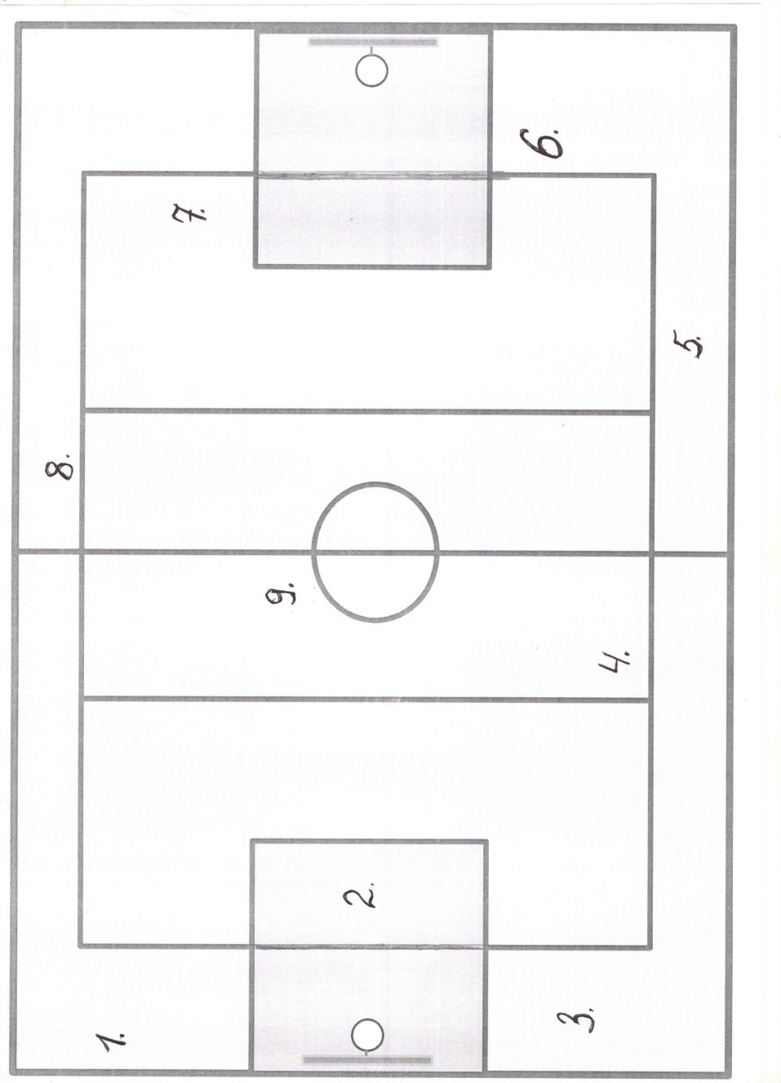
В порядке распределения по станциям, в скобках даны усложнённые упражнения (для юношей). Упражнения выполняются по кругу. Каждое упражнение выполняется по 20 сек. с отдыхом 20 сек. для перехода. Всего 3 круга, после каждого отдых 2-3 мин.

- Боковая планка (стоя в упоре на левом предплечье, поднимание правой ноги в быстром темпе). Каждый круг другим боком.
- Бёрпи – упор присев, прыжком упор лёжа на согнутых руках, прыжком упор присев, выпрыгивание с хлопком над головой (с мячом 3 кг. Из упора присев отжимание до касания мяча; упор присев, взять мяч; выпрыгивание, руки с мячом вверх; упор присев, положить мяч перед собой и т.д.)
- Скручивание – из положения лёжа на спине, ноги согнуты, руки за головой поднимание туловища (с набивным мячом перед грудью или за головой)
- Диагональные выпады – из положения ноги на ширине плеч приседая на левой, отвести по полу правую назад-влево, коснуться правой рукой пола и вернуться в исходное положение. То же с другой ноги. Спину не сгибать.
- Отжимания (отжимания, одна рука на набивном мяче, вторая на полу. Каждый круг менять руку). Девочкам можно из упора лёжа на коленях.
- Ножницы – из положения лёжа на спине, ноги вверх «ножницы» ногами вверх-вниз с перекладыванием под ногой мяча с руки в руку. С набивным мячом 1кг.
- Приседания, стопы параллельно на ширине плеч.
- Отжимание в упоре лёжа сзади на скамейке.
- Прыжки со скакалкой.

Приложение 1.
ОРУ в парах
- И.П. спиной друг к другу, взявшись вверху за руки
1. .Шаг правой вперёд, прогнуться
2. И.П.
3-4. То же левой

- И.П. спиной друг к другу, взявшись вверху за руки
1. Поворот вправо (влево) в стойку друг к другу лицом (руки не расцеплять)
2. И.П.
3-4. То же в другую сторону

- И.П. спиной друг к другу на расстоянии шага
1. Поворот вправо, поздороваться левой рукой
2. И.П.
3. Поворот влево, поздороваться правой рукой
4. И.П.

- И П. спиной друг к другу, взявшись под руки
- Первый выполняет наклон вперёд, поднимая второго на спене
- И.П
3-4. то же второй

- И.П. спиной друг к другу, взявшись под руки
- Присед упираясь спинами друг в друга
- И.П.
3-4. То же

- И.П. лицом друг другу на расстоянии 2х шагов, руки на плечах партнёра
1-3. Наклоны вперёд, надавливая руками на плечи
4. И.П.

- И.П. стоя правым боком, правая рука на плече партнёра, левая рука впереди
1-4. махи правой ногой
Затем то же другим боком

- И.П. лицом друг другу на расстоянии 2х шагов, руки упираются в плечи партнёра
По свистку постараться вытолкнуть партнёра назад

- И.П. лицом друг к другу взявшись в замок правыми руками
По свистку постараться перетянуть партнёра на свою сторону
Повторить левой рукой.

